Методическая разработка урока русского языка
в 9 классе по теме
«Подготовка к ГИА: повторение пунктуации»

Учитель:
Деревнина Людмила Сергеевна

ТЕХНОЛОГИЧЕСКАЯ КАРТА УРОКА РУССКОГО ЯЗЫКА В 9 КЛАССЕ

Ф.И.О. учителя: Деревнина Л.С.
Предмет: русский язык
Класс: 9
Тип урока: урок общеметодологической направленности.
Тема | Подготовка к ГИА: повторение пунктуации.
Цель | Повторение пунктуации сложного предложения через индивидуальную, парную и групповую работу на уроке.
Задачи | Образовательные: организовать деятельность учащихся по подготовке к ГИА, по повторению пунктуационных правил, помочь осознать практическую значимость изученного материала.  Развивающие: создать условия для развития творческого, логического мышления учащихся, повышать их сознательную мотивацию, учить выделять главное, анализировать; учить формулировать свои мысли.  Воспитательные: воспитывать эстетические чувства, внимание к слову, прививать уважение к пунктуационному богатству русского языка, прививать любовь к своей малой родине.
УУД | Личностные УУД: осознание эстетической ценности русского языка, уважительное отношение к нему, стремление к речевому самосовершенствованию, осознание необходимости подготовки к ГИА.  Регулятивные УУД: формулирование темы урока, цели, принятие и сохранение учебной задачи, соотнесение цели и результатов своей деятельности.  Коммуникативные УУД: планирование учебного сотрудничества с другими участниками группы, умение строить связное монологическое высказывание в учебно-научном стиле, осуществление речевого самоконтроля в учебной деятельности и повседневной практике.  Познавательные УУД: знание определения изученных терминов, умение производить синтаксический разбор предложения, работать с текстом, анализировать, выстраивать последовательность, систематизировать, извлекать информацию из источников, представленных в разных формах (текст, образец) и преобразовывать её из одной формы в другую (составлять схему), анализировать, строить рассуждения, делать выводы, уметь находить ответы на вопросы, используя свои знания.

Планируемые результаты | Предметные: обучающийся повторит основные понятия синтаксиса и пунктуации; правила постановки знаков препинания в сложном предложении.  Личностные: обучающийся сможет оценить свои знания по пунктуации, готовность к ГИА.  Метапредметные: обучающийся расширит знания об универсальности знаков (в частности знаков препинания) и знаний по разным учебным предметам.
Межпредметные связи | математика, география, литература
Организация пространства | фронтальная, индивидуальная, парная, групповая

Дидактическая структура  урока |  | Деятельность  учителя |  | Деятельность  учеников |  | Задания для учащихся, выполнение которых приведёт к достижению запланированных результатов
Организационный момент. Мотивация учебной деятельности учащихся  Время: 4 мин. |  | Добрый день, ребята! Рада вас видеть на уроке. Древнеримский писатель Петроний Арбитр Гай утверждал:  «Чему бы ты ни учился, ты учишься для себя».  Как вы понимаете его слова?  Посмотрите на слайд (2), что объединяет эти фигуры? (Это знаки).  Мы живём в мире знаков, и каждый из них имеет свой смысл. Почти ежедневно мы встречаемся со знаками в SMS-ках. |  | Объясняют высказывание.  Предполагают, что может объединять эти фигуры. |  | 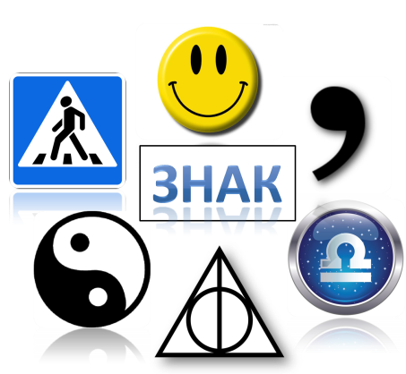
Постановка цели и задач урока  Время: 3 мин. |  | На днях я получила такое SMS: «Привет -:) передвигаться долго не могу врачи сказали лежать больше нельзя вставать и ходить -:(».  О чём идёт речь?  Как вы думаете, как звучит тема урока? Какова наша цель?  Актуально ли сегодня знать правила постановки знаков препинания?  Мы, действительно, повторим правила постановки знаков препинания в сложном предложении. |  | Самостоятельно читают сообщение на слайде, говорят о том, что возникает двусмысленность, так как здесь не хватает знаков препинания.  Отвечают на вопрос учителя.
Систематизация знаний Время: 4 мин. | Предлагаю поработать в парах, вспомнить теорию. Перед вами карточки, в которых нужно установить соответствие. (Приложение 1)  Время работы – 3 минуты.  Самопроверка, ответ на слайде и озвучен учителем.  Ответ: 1 г, 2 в, 3 д, 4 а, 5 б |  | Работают в парах, сопоставляют термин и определение. |  | 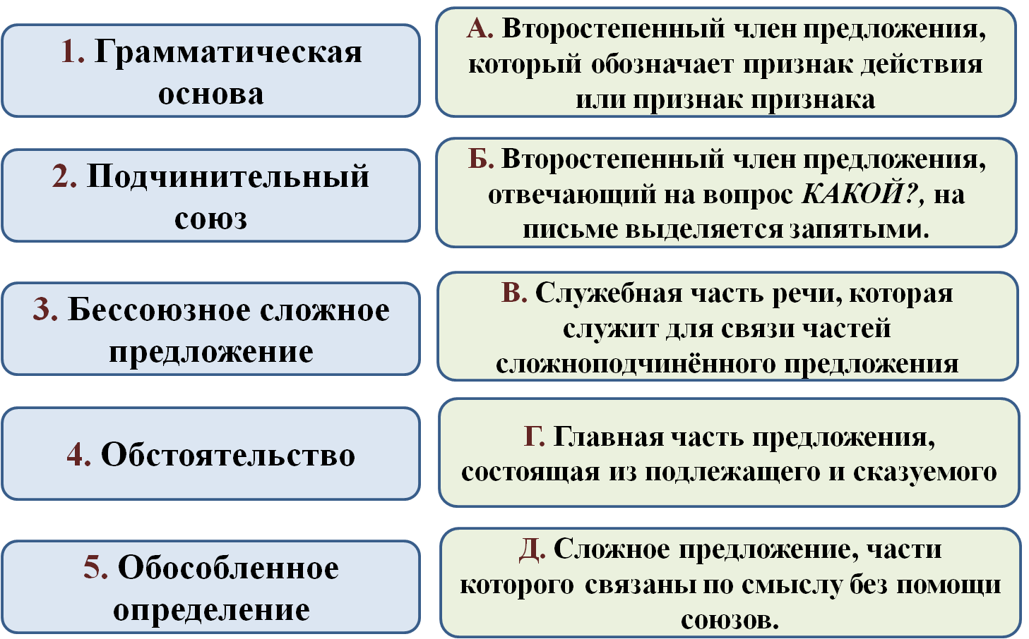
Включение системы знаний в учебную деятельность  Время: 14 мин  Физминутка. 2 мин | Чтобы применить теорию на практике, предлагаю объединиться в группы и выполнить задания. Время выполнения – 6 мин.  Игра на коммуникативность: одновременно, не совещаясь, встать должно столько же человек, сколько пальцев показывает учитель.  Презентация ответов. Проверка |  | Выполняют задание по группам. |  | Задание для 1 группы: выявите закономерность.  Задание для 2 группы: определите вид предложения (ПП, ССП, СПП, БСП).  Задание для 3 группы: расставьте знаки препинания.  Задание для 4 группы: сочините синквейн к слову запятая и синквейн к слову вопросительный знак.  (Приложение 2)
Проверка готовности к ГИА по теме «Пунктуация»  Время: 5 мин. | Чтобы проверить, готовы ли вы к выполнению заданий ГИА по теме «Пунктуация», предлагаю выполнить Экспресс – тест.  Проверьте и оцените свои знания. Есть ли отличники? |  | Выполняют экспресс-тест и оценивают себя по критериям. |  | 1. Укажите количество грамматических основ в предложении № 1. (1)  2. Укажите № запятых, выделяющих обособленное обстоятельство. (1,2)  3. Укажите № запятой, выделяющей обособленное определение. (6)  (Приложение 3)
Домашнее задание  Время: 2 мин. | Домашнее задание вы можете сегодня выбрать: на столе лежат карточки разного уровня сложности (на отлично, хорошо и удовлетворительно). После урока возьмите одну карточку. |  | Выбирают домашнее задание (представлено на слайде). |  | Приложение 5
Рефлексия учебной деятельности  Время: 8 мин. | На уроке мы говорили о знаках препинания. Все они необходимы. А какой знак препинания, по вашему мнению, самый – самый? На карточках в течение 3 минут продолжите предложение, аргументируя своё мнение.  Чтение получившихся текстов. |  | Письменно продолжают фразу, при желании озвучивают ответ. |  | Приложение 4
Подведение итогов  Время: 3 мин. | Прошу оценить свою работу на уроке, заполнив анкету на карточках.  Озвучивание 1-2 анкет. |  | Заполняют анкету (рефлексия деятельности на уроке), озвучивают её по желанию. |  | 1. На уроке я работал 2. Своей работой на уроке я 3. Урок мне показался 4. За урок я 5. Мое настроение 6. Материал урока мне был 7.Домашнее задание мне кажется активно / пассивно доволен / не доволен коротким / длинным не устал / устал стало лучше / стало хуже понятен / не понятен полезен / бесполезен интересен / скучен легким / трудным интересным/ неинтересным

Приложение 1

Установите соответствие
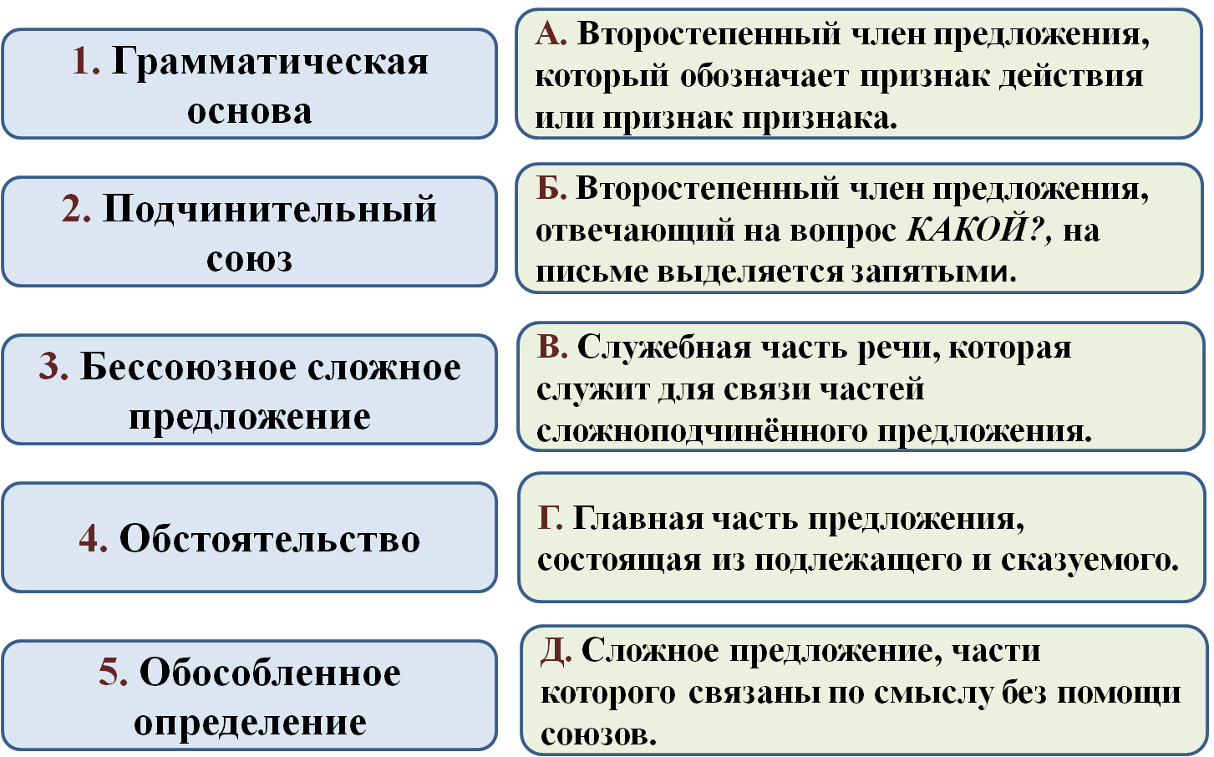

№ термина | Буква определения
1
2
3
4
5

Приложение 2
Задание для 1 группы: выявите закономерность:
Закономерность в том, что (количество запятых совпадает с результатом предложенных примеров).

1. Тесня одна другую раздвинулись горы в бесконечную ширь и даль теряясь в голубой воздушной пыли. | Сумма чисел ноль целых пяти десятых и полутора.
2. Среди этого могучего заколдованного царства течет изумрудная река-красавица Катунь которая врезалась в самое сердце Алтая. | Произведение чисел 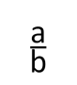 и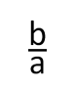
3. Крепко прижалась она к груди великана и стремительно течет вперед. | Сумма противоположных чисел
4. И нет кажется никакой силы могущей остановить ее течение. | Разность частного от деления 25 и 5 и 2
Задание для 2 группы: определите вид предложения (ПП, ССП, СПП, БСП)
1. Знаете ли вы, что такое курвиметр? 2. Это приспособление для точного измерения расстояний на топографических картах, если отрезок имеет извилистую структуру. 3. Этот прибор изобретен достаточно давно, он очень прост по своей конструкции. 4. Курвиметр состоит из зубчатого ролика известного диаметра на ручке и счётчика пройденного количества зубцов. 5. Для измерения длины кривой по ней прокатывают роликом курвиметра. 6. Шкала одного из циферблатов курвиметра размечена в сантиметрах, а шкала другого циферблата - в дюймах.
1. – СПП
2. – СПП
3. – БСП
4, 5. - ПП
6. – ССП

Задание для 3 группы: расставьте знаки препинания: Григорий Иванович Чорос – Гуркин в произведении Алтай (Плач алтайца на чужбине) с любовью обращается к своей родине О мой Алтай Когда я всхожу на твои высокие хребты как плети раскинувшиеся по голубому небу и оттуда с высоты гляжу на твои голубые ущелья ты встаёшь передо мной мощный нетронутый первобытный

Григорий Иванович Чорос – Гуркин в произведении Алтай (Плач алтайца на чужбине) с любовью обращается к своей родине: «О, мой Алтай! Когда я всхожу на твои высокие хребты, как плети, раскинувшиеся по голубому небу, и оттуда, с высоты, гляжу на твои голубые ущелья, ты встаёшь передо мной мощный, нетронутый, первобытный!»

Задание для 4 группы: сочините синквейн к слову запятая и синквейн к слову вопросительный знак.
Примеры синквейна:
запятая | вопросительный знак
изогнутая, сложная | горбатый, удивлённый
разделяет, выделяет, обособляет | спрашивает, интересуется, недоумевает
от неё зависит значение предложения | самый любопытный знак препинания
закавыка | интерес

Приложение 3
Экспресс – тест
Прочитайте предложения и выполните задание.
1. Знаете ли вы,⁵ что к знакам препинания относится также абзац,⁶ служащий для выделения значимых частей текста и открывающий совершенно новый ход мыслей. 2. Ещё в недалёком прошлом текст обычно набирался без всяких отступов. 3. Знаки же структурного деления текста часто вписывались краской другого цвета уже после набора основного текста,⁷ поэтому для них оставляли пустое место.
4. Предполагают,⁸ что однажды вписать знаки забыли,⁹ но получившийся текст с отступами читался не хуже,¹⁰ и с тех пор абзацы прочно вошли в типографскую практику.

1. Укажите количество грамматических основ в предложении № 1. | Ответ: ______________ (2)
2. Укажите № запятых, которые разделяют части сложноподчинённого предложения. | Ответ: ______________ (5,7,8)
3. Укажите № запятой, обособляющей определение. | Ответ: ______________ (6)

Критерии оценивания:
3 правильных ответа – 5,
2 правильных ответа – 4,
1 правильный ответ – 3.

Приложение 4
По моему мнению, самый интересный знак препинания - __________________________________________________________________________________________________________________________________________________________________________________________________________________________________________________________________________________________________________________________________________________________________________________________________________________________________________________________________________________________________________________________________________________________________________________________________________________________________________________________________________________________________________________________________________________________________________________________________________________________________________________________________________________________________________________

По моему мнению, самый скучный знак препинания –
По моему мнению, самый весёлый знак препинания –
По моему мнению, самый грустный знак препинания –
По моему мнению, самый сложный знак препинания –
По моему мнению, самый лёгкий знак препинания -

Домашнее задание
На «5»: Спишите, расставьте пропущенные знаки препинания.
1) Она слезла на первой станции и он долго смотрел с площадки на ее удалявшуюся синюю фигуру и чем дальше она отходила тем яснее ему становилось что он никогда не разлюбит ее. (В. Набоков) 2) Уже светало и когда волчиха пробиралась к себе густым осинником то видно было отчетливо каждую осинку и уже просыпались тетерева и часто вспархивали красивые петухи обеспокоенные неосторожными прыжками и лаем щенка. (А.П. Чехов) 3) Видно было что полковой командир любуется своим полком счастлив им и что все силы его душевные заняты только полком но несмотря на то его подрагивающая походка как будто говорила что кроме военных интересов в душе его немалое место занимают и интересы общественного быта. (Л.Н. Толстой)
На «4»: Укажите цифры, на месте которых должны стоять знаки препинания. Начертите схему предложения № 3.
1. Конечно (1) не к царскому двору (2) тут дело сразу не заладилось (3) а к большому общему двору российской столицы (4) включавшему людей разных сословий (5) разного чина и звания (6) но объединенных тем (7) что все они были читателями и почитателями Пушкина. (Ю. Нагибин)
2. Солнце еще не вставало (1) но уже заиграл холодок (2) седая роса покрыла травы (3) и первые жаворонки звенели высоко-высоко в полусумрачной воздушной бездне (4) откуда (5) как одинокий глаз (6) смотрела крупная (7) последняя звезда. (И.С. Тургенев)
3. Звон удалялся (1) и (2) по мере того (3) как его переливы доносились все тише (4) в сердце Макара вступало тупое отчаяние. (В.Г. Короленко)

На «3»: Укажите, в каком варианте ответа правильно указаны все запятые?
1. Впрочем (1) странный человек пошёл покорно (2) как заведённая машина (3) туда (4) где над городом стояло зарево (5) и (6) точно венец (7) плавало в воздухе кольцо электрических огней.
- 1, 2, 4, 5, 6, 7; 3) 1, 2, 3, 4, 6, 7;
- 2, 3, 4; 4) 2, 4, 6, 7.

2.Иной раз (1) бывало (2) так жарко (3) что хотелось провести день у воды (4) и (5) если не искупаться (6) то просто полюбоваться на бегущую среди живописных берегов Москву-реку.
- 3,5,6; 3)1,2,3,5,6;
- 3,4,5,6; 4)3,6.

3. Джунгли немного поутихли (1) и (2) хотя тишина их была всё же относительной (3) звуки (4) производимые людьми и машинами (5) стали чётче.
- 1, 3, 5; 3) 1, 2, 3, 4, 5;
1, 3, 4; 4) 3, 4, 5.

